1- Sare informatikoak

Sistema informatikoak sareko sistemei esker komunikatzen dira eta informazioa partekatzen dute. Sareko sistema informatiko horiek erreferentzia-ereduetan oinarritzen dira. Eredu horiek informazioa trukatzeko erakundeen artean komunikatzeko beharrezkoak diren ezaugarriak eta zehaztapenak ezartzen dituzte. Gehien erabiltzen diren erreferentzia-ereduak OSI erreferentzia-eredua eta TCP/IP erreferentzia-eredua dira.

Eredu horiek hainbat mailatan desegiten dituzte beren funtzioak, protokoloak eta estandarrak definitzeko, konplexutasuna murrizteko, komunikazio-fluxuak kontrolatzeko eta haien bilakaera errazteko. Horrela, OSI ereduak honako geruza hauek ditu: aplikazioa, aurkezpena, saioa, garraioa, sarea, lotura eta fisikoa.

Bestalde, TCP/IP eredua Interneteko estandar irekia da, eta, beraz, haren protokolorik bereizgarrienetako batzuk aztertuko ditugu, hala nola IP, Ethernet, Wi-Fi, TCP eta UDP. Behin haren oinarri teorikoak ezagututa, TCP/IP protokoloaren konfigurazioa aztertuko dugu haririk gabeko eta kableatutako sare-txarteletan, bai eta Wi-Fi sarbide-puntuak ere.

Sareak konektatzeko bitarteko gailurik garrantzitsuenak OSI ereduko datu-loturako geruza eta sare-geruza switch-ak eta routerrak dira, hurrenez hurren. Geruza horietan sakonduz, bideratze-taulak, talka-eremuak eta hedapen-eremuak bezalako kontzeptuak jorratuko ditugu.

Geruza fisikoari dagokionez, gehien erabiltzen diren komunikabide gidatu motak aztertuko ditugu: kobrezko kablea eta zuntz optikoko kablea. Eta haririk gabeko komunikabide hedatuenak ere bai: Wi-Fi familia, WiMAX, 4G, 5G, Zigbee eta Bluetooth.

Bestalde, sare motak aztertuko ditugu tamainaren arabera eta, bereziki, WAN konexio-teknologia moten arabera.

Sistema eragileek sarea tratatzeari dagokionez, makina bat komando eta fitxategi dituzte, sarea konfiguratzeko eta monitorizatzeko. Sistema eragilea osorik konfiguratzeko erabili behar da. Gainera, arazo eta akats ohikoenak adieraziko dira, eta, horretarako, hainbat mantentze-plan beharko dira.

Azkenik, komunikazioetako segurtasun-mekanismoak eta sistemetan edozein software maltzurrek eragin dezakeen arriskua murrizteko diseinatu behar diren hainbat politika ezagutaraziko dira.

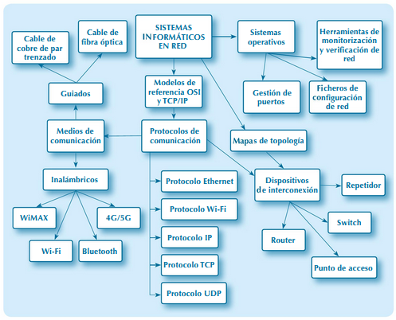

1.2 Sareko protokolo nagusiak

Gaur egungo sistema informatikoak sareko sistematzat har daitezke. Gaur egun ia ez dago bereizketarik; izan ere, sareko hardware espezifiko batekin lan egiten duen eta informazioa partekatzeko asmoz sareko beste elementu batzuekin konektatuta dagoen sistema informatiko oro komunikazio-sare baten parte da.

Sareko sistema informatikoak erreferentzia-ereduetan oinarritzen dira, eta eredu horiek erakunde desberdinen artean komunikatzeko eta informazioa trukatzeko beharrezkoak diren ezaugarriak eta zehaztapenak ezartzen dituzte. Erreferentzia-eredu horiek sare-arkitektura desberdinak erabiltzen dituzte, eta hainbat mailatan banatzen dituzte beren funtzioak, protokoloak eta estandarrak zehazteko, konplexutasuna murrizteko, komunikazio-fluxuak kontrolatzeko eta haien bilakaera errazteko.

OSI erreferentzia-ereduak argi eta garbi zehazten ditu komunikazio-funtzioak, zazpi mailatan banatuta. Maila bakoitza goiko eta beheko mailekin komunikatzen den geruza bati dagokio; horrela, igorle baten eta hartzaile baten arteko komunikazio-prozesuak irudiak erakusten duen ibilbidea jarraitzen du.

Geruza bakoitzak traza bat ematen du, hartzailean interpretatzeko beharrezkoa den metainformazioarekin. Prozesu horri kapsulatzea esaten zaio. Geruza bakoitzak irudikatzen duen protokoloari lotutako informazioa gehitzen dio goiko geruzako datuei, eta datu-paketeen (PDU) unitateak eratzen ditu. Horrela, bit fluxua hartzailearengana iristen denean, kapsularatzetik askatu beharko da dagokion geruzan, gorenera iritsi arte.

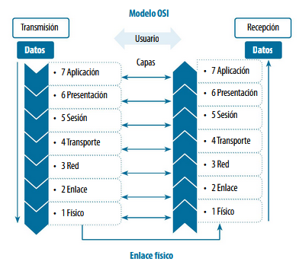

Maila bakoitza eta bere funtzioa hauek dira:

* **Aplikazioa**. Erabiltzailearen eta aplikazioen arteko interfaze gisa jarduten du: web-nabigatzaileak, fitxategiak transferitzeko aplikazioak, posta elektronikoa, sare-terminalak, fitxategi-arakatzaileak, etab.
* **Aurkezpena**. Emisio- eta hartzaile-aplikazioen artean transferitzeko informazioaren formatua zehazten du. Datuak kodetzen ditu, eta konprimitu edo zifratu egin ditzake.
* **Saioa**. Aplikazio igorlearen eta hartzailearen arteko elkarrizketa ezartzeko, mantentzeko eta kontrolatzeko mekanismoak zehazten ditu. Hiru geruza altuenek ez dute izen zehatzik beren PDUentzat; beraz, datuak esaten zaie hiruretan.
* **Garraioa**. Igorlearen eta hartzailearen arteko datu-fluxua prestatu eta kontrolatzen du. Saio-geruzaren datuak segmentuetan kapsulatzen ditu.
* **Red**. Igorlearen eta hartzailearen arteko bidea hautatzeaz arduratzen da. Datu-segmentuak paketeetan kapsulatzen ditu.
* **Datuen esteka**. Datuen transmisioan erroreak detektatzeko eta zuzentzeko mekanismoak ezartzen ditu. Paketeak bilbeetan kapsulatzen ditu.
* **Fisikoa**. Transmisio-lotura fisikoak ezartzen eta mantentzen dituen zehaztapen mekanikoak, elektrikoak eta funtzionalak zehazten ditu. Trama, bitez osatuta dago, eta seinale elektriko, elektromagnetiko edo argi-pultsu bihurtzen da, hartzailearengana iristen diren arte, non zero eta batak bihurtzen diren berriro.

Barruko lau geruzak datuen fluxua garraiatzeaz eta kontrolatzeaz arduratzen dira, eta goiko hirurak aplikazioekin lotuta daude (host-a).

OSI eredua ez bezala, TCP/IP eredua ez da soilik eredu kontzeptual eta generikoa, baizik eta Interneteko estandar irekia da. TCP/IP eredua OSI eredura egokitzen da, edo alderantziz, eta bien geruzak bat datoz:

* TCP/IP ereduaren aplikazio-geruza bat dator OSI ereduaren aplikazioarekin, aurkezpenarekin eta saioarekin.
* TCP/IP ereduaren garraio-geruza OSI ereduaren izen bereko geruzarekin lotzen da.
* TCP/IP ereduaren Interneteko geruza bat dator OSI ereduaren sare-geruzarekin.
* TCP/IP ereduaren sarerako sarbide-geruza datuen loturarekin eta OSI ereduaren geruza fisikoarekin lotzen da.

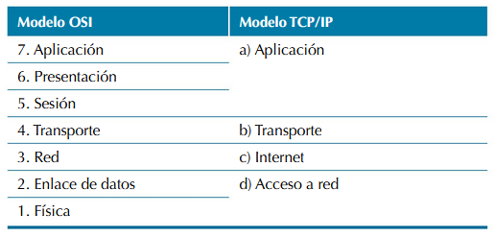

TCP/IP ereduaren izenak ereduan erabilitako protokolo garrantzitsuenei egiten die erreferentzia: TCP eta IP. Ereduaren geruza bakoitzak protokolo ugari ditu lotuta.

Horietako asko beren siglen bidez ezagutzen ditugu, eta beste batzuk ezezagunagoak dira. Koadroan horietako batzuk erakusten dira eta, jarraian, batzuk aztertzen dira.

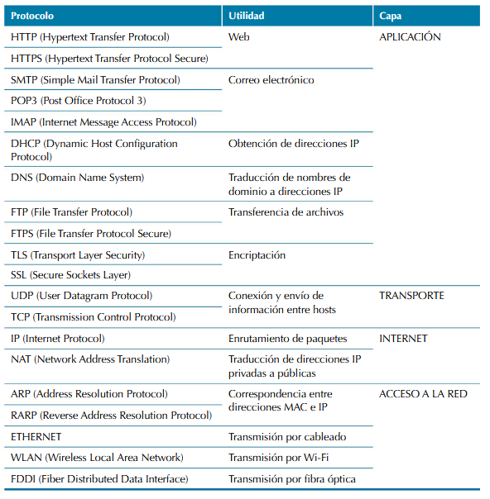

1.2.1 Ethernet protokoloa

Kable bidez datuak konektatzeko eta transmititzeko modu bat ezartzen du. Bertan, kableatuaren ezaugarriak eta seinaleztapena zehazten dira, baita datu-tramen formatua ere. OSI ereduaren geruza fisikoarekin lotuta dago.

Teknologia honek CSMA/CD izeneko mekanismo bat erabiltzen du (eramailea detektatzeko eta talkak detektatzeko sarbide anizkoitza) hainbat host-ek partekatzen duten ingurune batean. Transmititu nahi duen host-ak aldez aurretik entzun behar du bitartekoa. Kanala okupatuta badago, pixka bat itxaroten du berriro saiatu baino lehen. Bi host-ek aldi berean transmititzen badute, talka egingo da eta biek geldiaraziko dute transmisioa.

Ethernet-en abantaila nagusia kostu txikia, malgutasuna eta erraztasuna dira, sarbideei dagokienez. Horregatik, sare lokaletan gehien erabiltzen dena da (LAN).

Ethernet bat dator IEEE 802.3 estandarrarekin. Hainbat besiotan banatzen da, kable ardazkiderako banda-zabalera desberdinarekin, pare txirikordatuko kablearekin eta zuntz optikoko kablearekin.

1.2.2 Wi-Fi protokoloa

Wi-Fi teknologiak hari gabeko sare lokaletarako espezifikazio-multzo bat definitzen du, eta OSI ereduaren geruza fisikoarekin lotzen da. IEEE 802.11 familiak datuak irrati-maiztasun bidez transmititzeko estandar ugari ezartzen ditu ISM bandetan, helburu ez-komertzialekin.

Wi-Fi protokoloen familiak CSMA/CA mekanismoa erabiltzen du (eramailea detektatzeko eta talkak prebenitzeko sarbide anizkoitza). Mekanismo horrek, CSMA/CDk ez bezala, transmititu aurretik, hori egiteko asmoari buruzko jakinarazpen bat bidaltzen du eta, baimena jasotzen badu, hala egiten du.

Beraz, nabarmen murrizten da ingurunean talkak izateko probabilitatea.

Bere abantaila nagusia instalatzeko erraztasuna eta mugikortasuna dira. Hala ere, bere eragozpen nagusiak segurtasunik eza da, transmisio-bide irekia eta kanalen saturazioa baitira, non 2,4 GHz eta 5 GHz-ko bandak kokatzen diren, interferentziak sortuz eta, beraz, komunikazioetako latentzia bateratuz.

Wi-Fi estandarrak hobetu egiten dira denborak aurrera egin ahala, eta hauek dira gehien erabiltzen direnak.

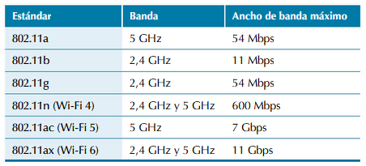

1.2.3 IPv4 eta IPv6 protokoloa

Gainera, hosts helbideratzea erabiliko du (sareko interfazeei IP helbideak esleitzea) paketeak bideratu ahal izateko.

IP protokoloak ez du bermatzen pakete bat bere helmugara eta zein ordenatan iristen den; beraz, ez da fidagarria. Hala ere, lan hori goragoko geruzetako beste protokolo batzuek egin dezakete, hala nola TCP protokoloak.

IP helbidea edo helbide logikoa IP protokoloa erabiltzen duen ekipo baten sareko kontrolatzaile edo interfaze bakoitzari esleitzen zaio, adibidez, Wi-Fi txartel bati edo Ethernet txartel bati. IP helbideak beharrezkoak dira paketeak bidaltzeko eta jasotzeko, sareko gailu bakoitza modu unibokoan identifikatuta. Beraz, ezin dira bi iP helbide errepikatu sare berean, sareko gatazkak sortuko bailituzke, datuak jasotzean edo bidaltzean akatsak eraginez.

Gaur egun, IP protokoloa erabiltzen da IPv4 eta IPv6 bertsioetan.

1. IPv4 protokoloa

IPv4 bertsioak 52 bit erabiltzen ditu, puntuka banatutako 8 biteko 4 bloketan banakatuta. Horrela, bloke bakoitzak 0 eta 255 arteko zenbaki bat adierazten du.

Gainera, protokoloak ezartzen du sareko maskara bat behar dela, helbide baten formatu berekoa, IP helbidearekin lotua. Horrela, IP helbidea zein saretakoa den identifikatzen da.

Berez, IP helbidea sare zati batean eta host zati batean banatzen da. Sareko maskararen inportazioa honetan datza: horrek zehazten du IP helbideko bitak bat datozela dagokion sarearekin eta host-ak sare horren barruan zehazten dituen bitekin.

IP helbidearen eta lotutako sare-maskararen adibide bat agertzen da irudietan:



Sareko maskararen (ezkerretik eskuinera) 1. bitaren kokapen berean dauden IP helbideko bitek sarearen zatia adierazten dute. Eta sareko maskararen 0 bit-en posizio berean dauden IP helbideko bitek (ezkerretik eskuinera) host zatia adierazten dute. Horregatik, irudien adibidean, IP helbidearen lehen hiru zortzikote bitarrak (ezkerretik eskuinera) bat datoz sareko helbidearekin.

Sare-maskara atzizki gisa ere adieraz daiteke, hau da, "/" (CIDR notazioa) karakterea tartekatuz sareko maskarak dituen IP helbidea eta batzuen kopurua adierazten dira. Adibidez, 192.168.0.1/24 IP 192.168.0.1 helbidea adierazten da, 255.255.255.0 sareko maskararekin.

Sarearen administratzaileak sare guztiak eta bakoitzaren barruan IP helbideen tartea ezarri behar ditu. Beraz, sareko adaptadore edo interfaze bakoitzaren IP helbidea eta sare-maskara esleitu aurretik, sarearen antolaketa logikoa diseinatu behar da, topologia logikoko mapa baten bidez. Mapa horretan, gailuak eta IP helbideratze-eskema zehaztu behar dira.

Sare bakoitzaren IP helbideen tartean hainbat helbide mota bereizten dira:

* Sareko helbidea: sarea zehazten du. Sareko helbide-tartearen lehen norabidearen bidez identifikatzen da, hau da, host-zatiaren bits guztiak 0an daude. IP helbidearen eta sareko maskararen artean AND bit a bit eragiketa bat egitearen baliokidea da. Aurreko adibidearekin jarraituz, sareko helbidea 192.168.0.0 da.
* Broadcast-helbidea: sareko host guztietara paketeak aldi berean bidaltzeko erabiltzen da. Sareko helbideen tartearen azken norabidearen bidez identifikatzen da, hau da, hosts zatiaren bits guztiak 1 helbidean daude. Aurreko adibidearekin jarraituz, broadcast-eko helbidea: 192.168.0.255.
* Host-helbideak: sare baten barruan host-ei esleitu dakizkiekeen helbideak. Sareko helbidearen eta broadcast-helbidearen artekoak dira. Aurreko adibidearekin jarraituz, host helbidea minimoa da: 192.168.0.1 eta host helbidea maximoa da: 192.168.0.254.

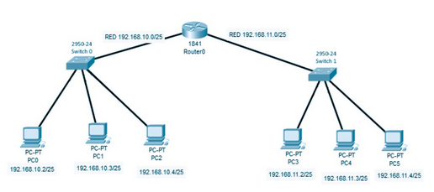

IP helbideak honela katalogatu daitezke:

1. **Publikoak**: Internet bidez erabiltzeko eta mundu osoan erabiltzeko. Badira IP helbide publikoen esleipena kudeatzen duten erakundeak, hala nola IANA (Assigned Numbers Authority) eta Interneteko eskualdeko erregistroak, hala nola RIPE NCC Europan.
2. **Pribatuak**: Internetekin sarbide mugatua edo nulua duten sareetarako izendatuak. IP helbideen bloke hauek bakarrik esleitu dakizkieke sare pribatuei, eta ez dira Interneterako esleigarriak:
   * 10.0.0.0/8
   * 172.16.0.0/12
   * 192.168.0.0/16

Interneterako sarbidea duten sare pribatuek (hala nola, bulegoek edo etxeek) Interneterako sarbidea duten router bat dute, Interneteko zerbitzuen hornitzaileari esker (zerbitzuari alta ematen dion konpainia). Router honek IP helbide pribatuak itzultzen ditu publikoetara, eta alderantziz, NAT protokoloari esker.

Helbide logikoaz edo IP helbideaz gain, sareko egokigailuek MAC helbidea izeneko helbide fisiko bat dute, produktuaren fabrikatzaileak sareko interfaze bakoitzarekin lotzen duena. Helbide hau bakarra da mundu mailan eta modu hamaseitarrean irudikatzen diren 48 bitek osatzen dute, formatu honekin: XX-XX-XX-XX-XX-XX-XX-XX. OSI ereduko datuen lotura-geruzak erabiltzen du, eta horri esker, Ethernet protokoloak trama bakoitzaren jatorria eta helmuga ezartzen ditu.

1. IPv6 protokoloa

IP protokoloak bere 6. bertsioan (IPv6) 128 bit erabiltzen ditu eta bi byteko blokeetan irudikatzen da hamaseitarrez, formatu honekin: 3D4A: 1AD1: 1FF0: 43D1: A1BB: 234C: 4455: -FF00.

IPv6 protokoloak hainbat abantaila ditu:

* Segurtasuna areagotzen du komunikazioan.
* Paketeen tratamendua hobetzen du.
* Eslei daitezkeen IP helbideen kopurua handitzen du, ia agortezinak izan daitezen.
* Guztiaren Internet (loT) ezartzeko aukera ematen du.

1.2.4 TCP eta UDP protokoloa

OSI ereduaren garraio-geruzan gehien erabiltzen diren protokoloak transmisio-kontrolerako protokoloa (TCP) eta erabiltzailearen datagramen protokoloa (UDP) dira. Biak arduratzen dira jatorrizko host eta helmugako host aplikazioen arteko komunikazioak ezartzeaz, haien arteko datuak bidaliz eta jasoz, beheko geruzak kontuan hartu gabe: transmisio-bideak, datuen ibilbideak, pilaketak, host-motak, etab.

Jatorriko eta helmugako aplikazioen artean elkarrizketak izateko, bi protokoloek datuak jatorrian zatitu behar dituzte (segmentu izeneko zati erabilgarrietan zatituta) eta helmugan berreraiki. Gainera, parte hartzen duten aplikazioei portu zenbaki esklusibo bat esleitzen zaie host bakoitzean.

TCP eta UDP protokoloak bereizi egiten dira host arteko segmentuak transferitzeko moduan:

* TCP protokoloak segmentu guztiak helmugara iristea bermatzen du. Horretarako, transmititu eta jasotako datu guztien jarraipena egiten du (hartzaileak hartu-agiria bidaltzen du). Segmenturik jaso ezean, berriro bidaliko da. Beraz, TCP protokoloa fidagarria da.
* UDP protokoloak azkar bidaltzen ditu aplikazioen arteko segmentuak, haien kontibilitatea kontuan hartu gabe, segmentu batzuk galtzeak ez baitu aplikazioen arteko komunikazioa arriskuan jartzen.

TCP protokoloa fidagarria da, baina UDP baino motelagoa, jarraipen-prozesu osoa, hartu-agiria eta emankizuna nabarmentzen baitira. FTP eta HTTP protokoloek TCP erabiltzen dute, eta bideo eta audioko streaming aplikazioek, berriz, UDP.

1.3 TCP/IP protokoloaren konfigurazioa

Sareko adaptadore bati IP helbide bat esleitzea bi modutara egin daiteke: estatikoa eta dinamikoa.

1.3.1 Estatikoa

IP helbide finko bat erabiltzen da host baterako (ez da aldatzen denborak aurrera egin ahala), eta ezin hobea da Interneteko zerbitzarientzat edo inprimaketa-zerbitzuak eskaintzeko IP helbidea mantendu behar dutenentzat (HTTP, FTP), etab. IP helbide estatiko baten esleipena eskuz egin dezake sistemaren administratzaileak, sare-egokigailuaren konfigurazioaren bidez.

Ethernet sareko adaptadore bat Microsoft Windowsen modu estatikoan konfiguratzeko, 'Conexiones de red’ aukeran sartu beharko gara . Konfigurazioaren xede den Ethernet adaptadorea ireki eta haren propietateetara sartuko gara. Interneteko protokoloa 4. bertsioan (TCP/IPv4) hautatu eta ‘Propiedades’ sakatuko dugu.

Sarearen administratzaileak bete beharreko eremuen datuak adierazi behar dizkigu. Horretarako, "Usar la siguiente dirección IP” aukera gaitu behar dugu:

* Dirección IP
* Máscara subred
* Puerta de enlace predeterminada (Gateway).

‘Usar las siguientes direcciones de servidor DNS:’ aukera ere gaitu beharko da:

* Servidor DNS: domeinu-helbideak IP helbideetara itzultzen dituen DNS zerbitzari baten IP helbidea. Zerbitzari hori arduratzen da, adibidez, www.google.com domeinua bere IP 142.250.200.100 helbidera itzultzeaz. DNS zerbitzariaren adibideak dira Google Public DNS 8.8.8.8 eta 8.8.4.4 IP eta OpenDNS IP 208.67.222.222 eta 208.67.220.220.
* Servidor DNS alternativo: beste DNS zerbitzari bat esleitzea gomendatzen da.

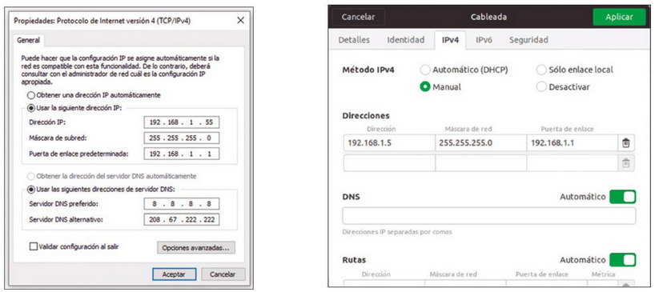

1.3.2 Dinamikoa

Mekanismo horrekin, IP helbidea aldatu egiten da denborak aurrera egin ahala. Ekipo gehienek erabiltzen dute metodo hori, DHCP protokoloari esker. Protokolo horrek DHCP zerbitzari bat erabiltzen du, DHCP bezeroei beharrezko konfigurazioa ematen diena (egokitutako sare-egokigailuaren konfigurazio hori duen hostsa) sarean komunikatu ahal izateko: IP helbidea, sare-maskara, DNS zerbitzaria, lotura-atea, etab. SoHo routerrek (Small office Home office), hau da, etxeetan edo bulegoetan izan ohi ditugunek, zerbitzari hori lehenetsita gaitzen dute, eta, beraz, ez dugu haren konfigurazioaz arduratu behar.

DHCP zerbitzariek aukera ematen dute protokolo honek eslei ditzakeen helbideen tartea ezartzeko. Gainerako IP helbideak helbideratze estatikorako gordetzen dira. Hurrengo irudian, DHCP zerbitzariaren konfigurazioa ikus daiteke.

SoHo router bat, DHCPk esleitutako IP helbideen tartea adierazten duena (hasierako eta amaierako IP helbidea), DNS zerbitzarien helbideak, Gateway lehenetsita, etab. Datu horiek guztiak DHCP bezeroen TCP/IP konfiguraziora eramaten dira.

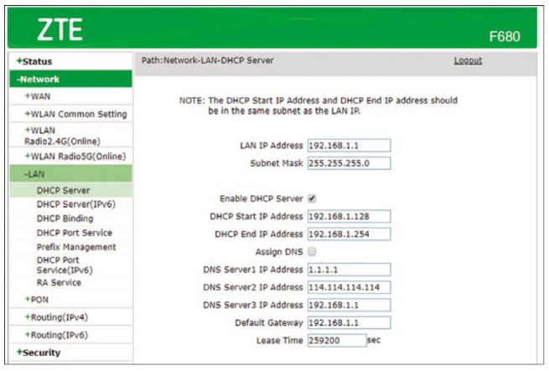

Beraz, Interneteko Protokoloaren propietateen konfigurazioa (TCP/IPv4 bertsioa) automatikoki mantendu behar da, IP helbide dinamiko bat lortzeko.

1.4 Sare-interkonexioak. Osagaiak

Sareko sistema informatikoek hainbat sare eta host elkarren artean konektatzen dituzten bitarteko gailuak erabiltzen dituzte. Elementu horiek dagokien OSI ereduaren geruzaren arabera sailkatzen dira. Hau da:

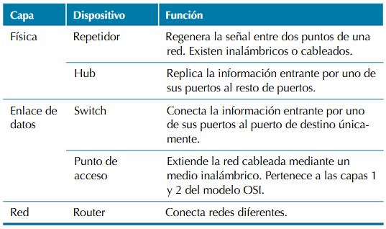

1.4.1 Switch

OSI ereduko datuen lotura-geruzan lan egiten du, eta sare bereko hainbat segmentu konektatzea du eginkizun, edo, baliokidea dena, sare bat azpisareetan banatzea.

Switch-ak, hub-ak ez bezala, transmisio-ingurunean datu-paketeak talka egitea saihesten du. Horretarako, pakete bat bere portuetako batek hartzen duenean, helmugako portura bakarrik igortzen du, eta ez gainerako guztietara.

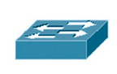

1.4.2 Router. Bideratze-taulak (*Routing table*)

Bideratzailea OSI ereduko sare-geruzakoa da, eta hainbat sare konektatzeaz arduratzen da. Sistema eragile propioa (PUZ, RAM eta ROM) duten gailuak dira.



Bi router mota existitzen dira:

* Rackeable edo enpresakoa: prestazio handiagoak behar dituzten armairu edo racketan konektatzeko langileak.
* SoHo routerrak: Internetera sartzeko hornitzaileek hornitzen dituztenak dira. Horiek gure etxeko sare lokala Internetekin konektatzeko aukera ematen dute. Beste gailu batzuk ere badituzte, hala nola switch, Wi-Fi sarbide-puntua eta firewall.

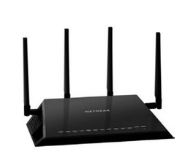

Routerrek zein ostatuek bideratze-taulak erabiltzen dituzte paketeak sare lokal edo urruneko beste gailu batzuetara bideratzeko. Bi hosts sare lokal berean daudenean, haien komunikazioan ez du routerrak esku hartzen. Hala ere, komunikazioa urrunekoa denean (sare desberdinak) jatorri host baten eta beste helmuga baten artean, beharrezkoak dira.

Hostek bideratze-taulak erabiltzen dituzte, paketeak bidal diezazkieketen host-helbideak gordetzeko. Honako hauek izan daitezke:

* Bere buruari (host berari). Probak egiteko erabiltzen da (IP 127.0.0.0/8 helbideak).
* Bertako host bati.
* Urruneko host bati. Bideratze-taulan kontzientziarik aurkitzen ez duenean, urruneko ostatua dela ulertuko da, eta 0.0.0.0 helbide lehenetsia erabiliko du, paketearen ardura hartuko duen lotura-atea adierazten duena.

Microsoft Windowseko host baten bideratze-taula ikus dezakegu *netstat -r* komandoarekin eta GNU/Linuxen *ip route show* delakoarekin. Bideratzaileek bideratze-taula konplexuagoak erabiltzen dituzte paketeak sare desberdinetara bidali ahal izateko, ibilbiderik egokiena aurkitzeko. Taula horiek routerren memorian gordetzen dira. Horietan helmugako sareak, metrika (norako bakoitzari lotutako balioa, bideratze hobea edo okerragoa bereizten duena) eta helmugako sarera iristeko irteerako interfazea adierazten dira.

Routerrek hiru motako sarrerak dituzte bideratze-tauletan:

1. Konexio lokalak. Bideratzailearen interfazeren baten bidez zuzenean konektatuta.

2. Konexio estatikoak. Sarearen administratzaileak eskuz ezarritakoak.

3. Konexio dinamikoak. Bideratze-algoritmo baten bidez ikasitako sarrerak. Algoritmo horiek routerrek erabiltzen dituzte haien artean komunikatzeko eta sarrerak trukatzeko. Sarrera gehienak mota horretakoak dira.

1.4.3 Topologia fisikoa eta logikoa. Mapak

Konputagailu-sare baten diseinua inplikatutako gailuen edo osagaien antolaketa fisikoa edo logistikoa ezartzen duten mapen bidez egiten da. Horrela, erakundea aztertzen da, inplementatzeko eta eraginkortasuna hobetzeko, lortu nahi diren helburuen arabera. Beraz, honako hauek bereizten ditugu:

1. Topologia fisikoa

Sare-elementuen arteko osagaien eta konexio fisikoen antolamendua ilustratzen du.

Topologia fisikoen barruan, mota hauek bereizten ditugu:

* Haririk gabekoak
* Banatua: sarbide-puntuak erabiltzen dira bezeroak sarera konektatzeko eta askatasunez mugitu ahal izateko, eta haientzako modu gardenean egiten da salto batetik bestera.
* Zentralizatua: kudeaketa-gaitasunik gabeko sarbide-puntuak erabiltzen dira, horietako batzuk WLAN switchetara konektatzen baitira. Horiek arduratzen dira Wi-Fi sarea kontrolatzeaz eta kudeatzeaz.

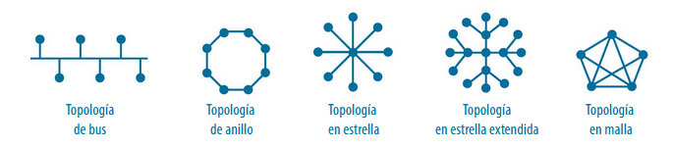

* Kableatuak
* Eremu zabaleko sareak (WAN):

-Puntuz puntu: bi talde zuzenean komunikatzen dira.

-Izarra: ekipo zentral batek gailu guztiak konektatzen ditu.

-Sarea: ekipo guztiak elkarri konektatuta daude partzialki edo erabat.

* Sare lokalak (LAN):

-Estrella.

-Izar hedatua: elkarren artean lotutako izarrak.

-Busa: guztiz partekatutako bitarteko bat, hainbat ekipo konektatzen dituena.

-Eraztuna: bitarteko partekatu itxi bat, ekipoak konektatzeko.

1. Topologia logikoa

Sareko elementu bakoitzaren konfigurazioa komunikaziorako eta ingurunera sartzeko ezartzen da. Topologia logikoen barruan, mota hauek bereizten ditugu:

* WAN sareak. Bi ekipoen arteko puntutik punturako konexioa da.
* LAN sareak. Partekatutako bitarteko bat dugu, eta, beraz, arau multzo bat behar da sarbidea kontrolatzeko.

Jarraian, irudian mapa logiko bat agertzen da, eta bertan sareko hainbat elementuk parte hartzen dute. Sareko ekipo bakoitzaren izenak, IP helbidea eta beste gailu batzuekiko konexio-lineak bereiz ditzakegu.

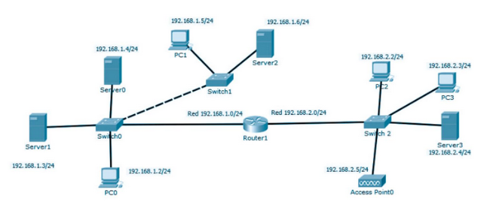

Irudian bi sare bereizten dira, routerraren bidez komunikatzen direnak. Switchek sare bereko segmentuak komunikatzen dituzte.